**AGV操作说明**

**1：AGV原点开机**

**注意AGV开机位置以及AGV朝向**

**空气开关拨到“开”的状态，等待1分钟左右，等待AGV播报“程序初始化完成，可接受任务”AGV即开机完毕。AGV两侧不要放置障碍物，会影响AGV旋转出发**

**2：AGV设置有自动派发任务，派发规则为AGV内部时间：0、5为准，开机后需等待1~5min会自动出发，并且会以每15min为一次循环发任务**

**3：手柄示意图以及操作方式**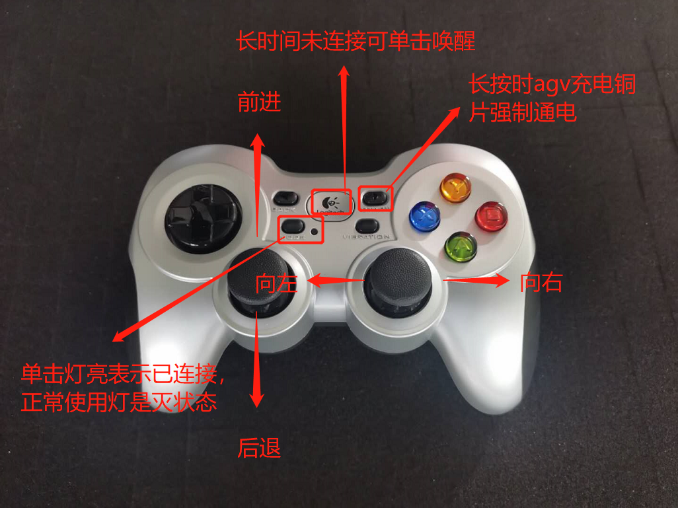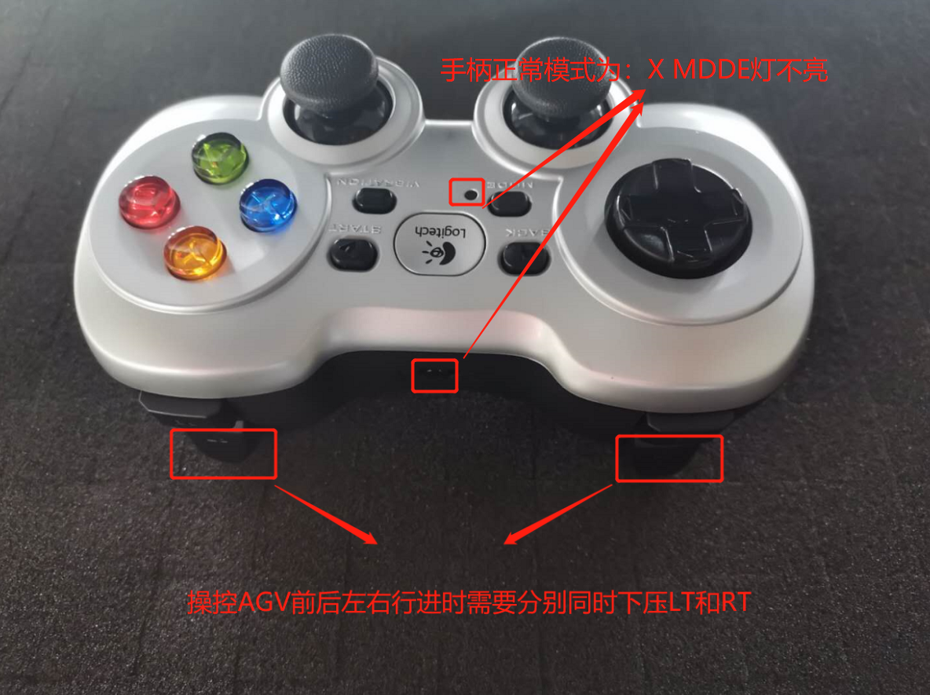

**操作说明：操作时需按压一半RT或者LT和前后左右方向键**

**4：WiFi连接方式**

**打开WiFi设置搜索**

**WiFi名称：hitrobot-30ee803**

**WiFi密码：hitrobot**

**打开浏览器输入IP：10.42.0.1**

**可进入AGV操作界面**

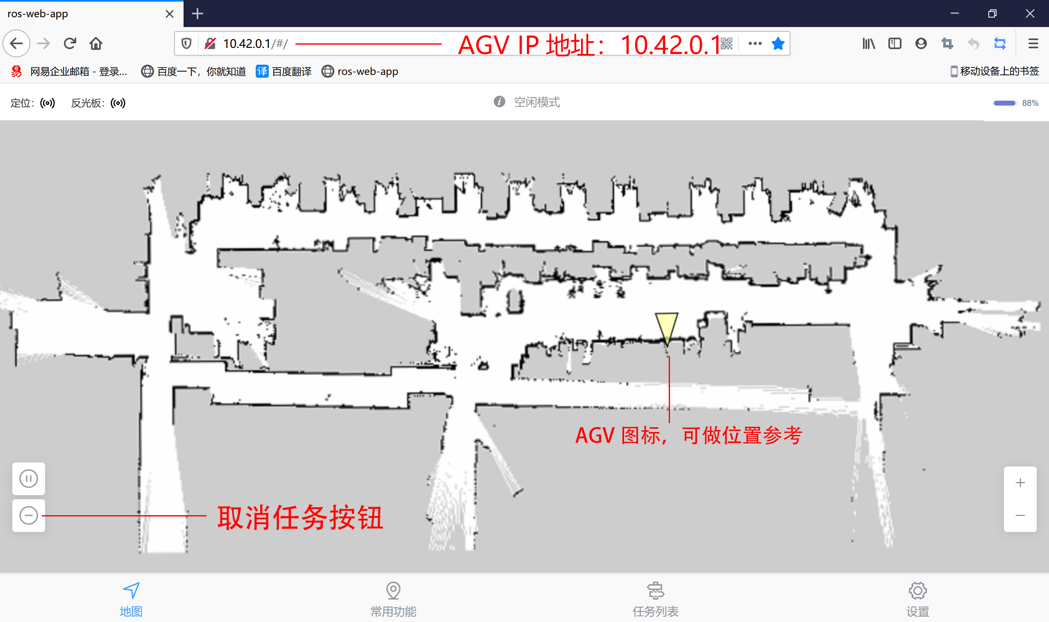

**任务列表中：Transport_specimens为运输样本任务，点击后可根据提示框内容选择是否发送任务**

**设置中音量调节功能可调节AGV音量大小**